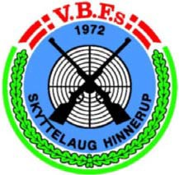
HINNERUP ÅBEN

2015

12 og 13 december for cal.22 og luft

Ådalsvej 100, 8382 Hinnerup

Skydetider:

Lørdag fra kl. 09:00 til 17:00

Søndag fra kl. 09:00 til 15:00

Skydetid 55 min. skydehold hver hele time

Foreningshold:

Et hold skal består af i alt 4 skytter – 1 skytte fra gruppen Børn, 2 skytter fra grupperne Junior, Ung Åben, Voksen/Åben og Senior (2 klassegrupper skal være repræsenteret), samt 1 skytte fra klasse Ung Stilling og Voksen Stilling klasserne.

Regler:

Der skydes efter de gældende regler trykt i Skyttebogen.

Præmier:

I hver klasse i forhold til deltagerantal. Alle præmier eftersendes.

Indskud (Hovedskydning og Mesterskab):

Klasse BK og JUN: 60kr.
Klasse UNG, Voksen og SEN.: 75kr.

Tilmelding:

http://sp3.skydetilmelding.dk/

Hvis der er spørgsmål kan Kim Bo Nielsen kontaktes på tlf. 22 58 76 30 efter kl. 15:00

Sidste tilmelding på skydetilmelding.dk er dagen før stævnet eller direkte på stævnedagen hvis der er ledige skydetider.

